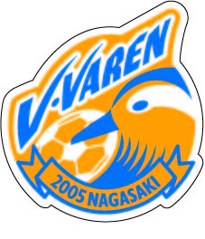
参 加 承 諾 書

- 選手氏名
- 所属クラブ名
- 参加当日体温（朝/自宅を出る前）
- 体調不良（息苦しさ、倦怠感、頭痛、胸部痛、臭覚・味覚の障害、吐き気、下痢、風邪諸症状等） 有り / 無し
- 参加者平熱（ ℃）
- 家庭内で発熱や体調不良者 有り / 無し
- 同居家族や身近な知人に感染が疑われる方 いる / いない
- 過去14日以内に政府から入国制限、入国後の観察期間を必要とされている国、地域等渡航又は当該在住者と濃厚接触 ある / ない
- 新型コロナウイルス感染症対策ガイドラインに定められた行動指針等を徹底することができる。 はい / いいえ
- 株式会社V・ファーレン長崎は、当セレクションにおける病気や怪我に関する責任は、一切負うことができないことに異存はありません。 はい / いいえ

上記選手がV・ファーレン長崎U-18セレクションに参加することを承諾致します。

保護者氏名 印
現所属クラブ代表者氏名 印

